«Мне выпала честь прикоснуться к Победе»

Прошло много лет, как закончилась Великая Отечественная война. Ее следы исчезают с лица Земли, но боль до сих пор не затихает в людских душах. День Победы – это радостный и горький праздник. За его плечами – страшное время войны, ставшей тяжелейшим, трагическим испытанием для нашей Родины.
В городской библиотеке им. В. 3. Хоружей прошел урок мужества «Мне выпала честь прикоснуться к Победе». На встречу с ветераном войны Александром Иосифовичем Игнатовичем пришли учащиеся 10-11 классов Мозырского государственного областного лицея. Встреча прошла в теплой обстановке.
Александр Иосифович достойно пережил те страшные годы, и теперь мы обязаны передать нашу память о войне будущим поколениям. Учащиеся не только с интересом слушали его рассказ, но и задавали много вопросов о войне, о жизни и о наградах Александра Иосифовича. Некоторые ребята поделились военной историей своих семей. Все меньше остается с нами участников той страшной войны. Интересное мероприятие не пройдет бесследно, останется в юных сердцах надолго. Перед ними – героями – мы в неоплатном долгу. И мы, поколения, не знавшие войны, должны помнить, гордиться и быть достойными их подвига.
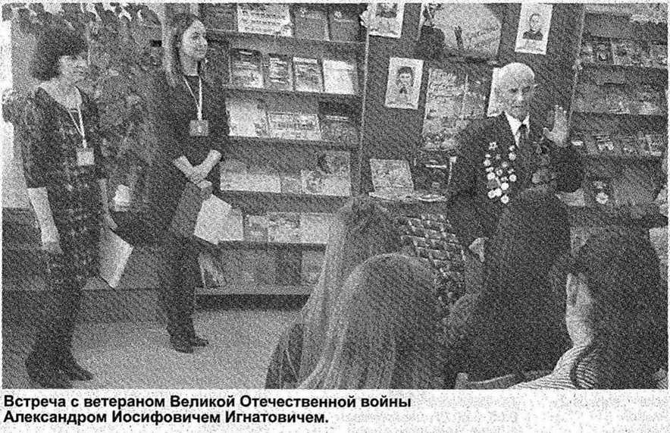
Выражаем огромную благодарность заместителю директора МГОЛ по воспитательной работе Елене Игоревне Бабыне, Мозырской районной организации Белорусского общественного объединения ветеранов, ветерану Великой Отечественной войны Александру Иосифовичу Игнатовичу за эту теплую и душевную встречу.

Марина МАЗАНОВИЧ,
библиотекарь 2-й категории
библиотеки им. В. 3. Хоружей.

